和田县2017年国民经济和社会发展统计
公 报

2017年，全县各部门在以习近平同志为核心的党中央坚强领导下，不断增强“四个意识”，深入贯彻落实党的十八大和十八届三中、四中、五中、六中、七中全会精神，认真学习贯彻党的十九大精神，以习近平新时代中国特色社会主义思想为指导。在自治区党委、人民政府的亲切关怀和地委行署的坚强领导下，在北京市的大力援助下，和田县委、人民政府团结带领全县各族干部群众，深入学习贯彻习近平总书记系列重要讲话精神，坚持稳中求进工作总基调，坚定不移贯彻新发展理念，坚持以提高发展质量和效益为中心，统筹推进稳增长、促改革、调结构、惠民生、防风险各项工作，围绕总目标、适应新常态，科学分析和田县2017年经济发展现状，完善发展思路，经济运行稳中有进、稳中向好、好于预期，经济社会保持平稳健康发展。
一、综 合
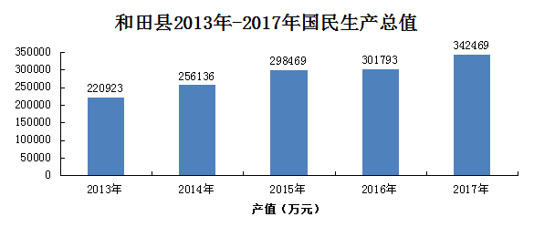
初步核算，2017年和田县实现生产总值（GDP）342469万元，同比增长9.2%。分三次产业来看，第一产业完成86290万元，同比增长2.7%；第二产业完成83217万元，同比增长7.4%；第三产业完成172962万元，同比增长16.1%。三次产业占生产总值的比重分别为25.2%、24.3%、50.5%。按户籍年平均常住人口数计算，人均生产总值9657元。
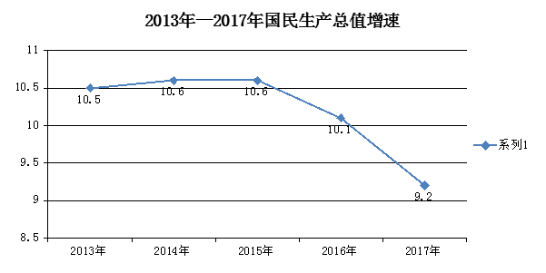
二、农林牧渔业
2017年度全县农林林渔服务业（现价）总产值达233678.5万元，其中：种植业总产值170225.9万元，林业总产值1797.87万元，畜牧业总产值58633.47万元，渔业总产值1412.25万元。现价增加值达98487.84万元。
农林林渔服务业（可比价）总产值达238915.8万元，种植业总产值176106.6万元，林业总产值1797.87万元，畜牧业总产值57997.19万元，渔业总产值1391.9万元。可比价增加值达100076.7万元，可比价增加值发展速度2.6%。
——种植业生产
（一）粮食：2017年粮食面积41.42万亩，同比增长0.84%，粮食产量15.98万吨，同比增长3.64%，单产386公斤，同比增长0.64%；其中：夏粮面积24.4万亩，同比增长2.5%，夏粮产量达9.18万吨，同比增长2.9%，粮食单产376公斤，同比增长0.4%；玉米面积13.42万亩，同比下降1.46%，产量达5.14万吨，同比下降0.6%，单产达383公斤，水稻面积3.55万亩，同比下降2.25%，产量达1.66万吨，同比下降0.07%，单产达468公斤。
（二）棉花：棉花面积8.45万亩，同比增长12.2%，产量达0.85万吨，同比增长18.02%，单产达100公斤。
（三）经济作物：蔬菜面积4.16万亩，蔬菜产量达4.63万吨、油料面积0.87万亩，产量0.078万吨、薯类0.13万亩，产量0.33万吨、小茴香面积0.54万亩，产量0.036万吨。
——林业生产
林果业立足资源优势发展特色林果经济，初步实现由重规模向重管理、由粗放管理向集约经营的重大转变；今年和田县“再造一个绿洲”生态工程，全县森林面积43907.41公顷，森林覆盖率1.07%,全县已完成造林面积81270亩，增长57.1%。其中；经济林25128亩，防护林5882亩。农民对传统的种植核桃、葡萄、红枣、杏的积极更高，因价格的因素，水果和干果的收入给农民带来了可观的收入，从产业化向市场发展，也拉动了全县经济。核桃产量达55620吨，同比增长7.4%。
——畜牧业生产
2017年全县牲畜存栏70.35万头只，能繁殖母畜存栏49.64万头只，繁殖成活畜43.47万头只，牲畜出栏46.03万头只（其中商品出栏36.55万头只），家禽存栏124.72万羽，家禽出栏350.17万羽，产肉14580吨、产奶6720吨、产蛋5337吨。
—— 渔业生产
2017年由于名优养殖项目、先进养殖技术的积极引进，改变了传统的养殖模式，淡水大中型水面开发力度加大，生态养殖、流水养鱼和立体养殖进一步推广，水产品产量达826吨，同比增长2.0%。
三、农牧民人均纯收入
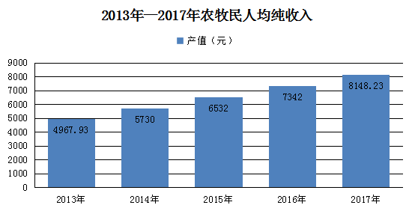
和田县2017年全年度农村经济总收入23.05亿元，增长6.0%。其中：庭院经济收入3.84亿元，增长6.7%。农牧民人均纯收入8148.23元，较上年同期增加806.23元，增长11.0%。其中：第一产业人均收入4994.43元，同比增加47.23元，同比增长1.0%，占农牧民人均收入的61.29%。第二产业人均收入553.24元，同比增加61.48元，同比增长12.5%，占农牧民人均收入的6.8%。第三产业人均收入577.44元，同比增加102.65元，同比增长21.6%，占农牧民人均收入的7.1%；人均劳务收入达1633.08元,同比增加370.1元，同比增长29.3%，占农牧民人均收入的20.0%；农民从集体再分配人均收入为390.04元,同比增加224.77元，同比增长36%，占农牧民人均收入的4.8%。人均庭院经济收入1082.33元，比上年增加34.1元，增长3.3%，占农牧民人均收入的13.3%。
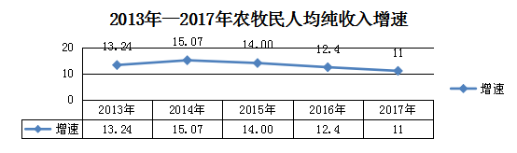
四、工业和建筑业
全县工业企业完成产值76459.52万元，同比增长10.7%，累计完成工业销售产值68243.69万元，坦白增长1.4%。（其中：规模以上工业累计完成工业产值45232.31万元，同比下降6.6%，累计完成工业销售产值44659.19万元，同比下降5.2%。）。其中:重工业完成产值63762.4万元,占83.4%，同比增长10.5%；轻工业完成产值12697.1万元,占16.6%，同比增长11.7%，股份制企业总产值62883.2万元，占82.2%，同比增长8.9%。工业产品销售率达89.3%。全年实现发电量126447.84万度，同比增长1.3%，原煤产量16.1万吨，同比下降1.1%，生产砖17946万块，同比增长97.6%，水泥产量达65.29万吨，同比下降13.0%。
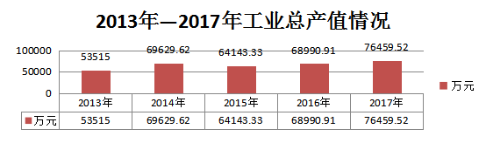
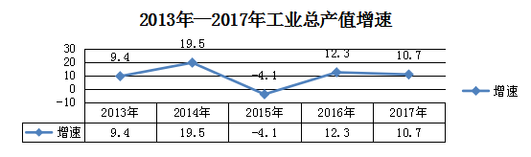
全年实现建筑业增加值41486万元，同比增长7.7%。房屋建筑施工面积127.29万平方米，同比增长23.9%，竣工面积81.27万平方米。
实施安居工程：全年建成安居富民房12450户（其中：一般户3190户，四类人员户9260户），投入资金40575.5万元；公租房909套（驻村干部周转房33套）。
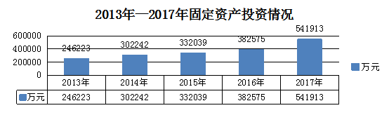
五、固定资产投资
全社会固定资产投资额完成541913万元，同比增长41.7%；从行业分布来看：第一产业完成投资42637万元，同比下降39.4%；第二产业完成投资91661万元，同比下降32.9%；第三产业完成投资407615万元，同比增长135.6%。投资有力地拉动了全县经济持续快速增长。
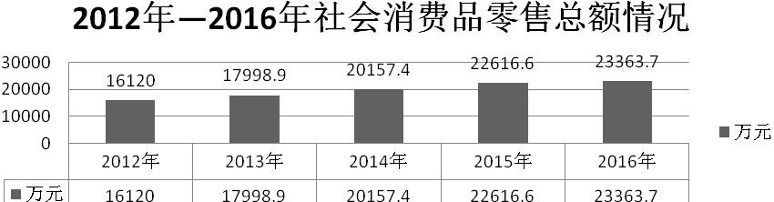
六、社会消费品零售额
全县实现社会消费品零售总额25864.6万元，同比增长10.7%。其中:城镇实现525万元，同比增长9.2%；乡村实现25340万元，同比增长10.7%。从行业看:批发业实现商品销售额31927.1万元，同比增长11.8%；零售业实现商品销售额19756.9万元，同比增长11.3%；餐饮业实现营业额7551.8万元，同比增长12.1%，住宿业实现营业额277.8万元，同比增长14.0%。
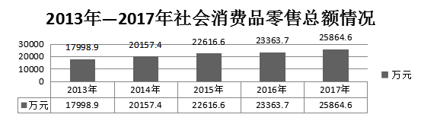
七、招商引资工作
2017年全县实施新建续建招商引资项目27个，项目投资额达12.25亿元，同比增长61.6%，完成全年招商引资任务9.5亿元的128.95%。区内外新执行项目15个，实际到位资金8.62亿元，同比增长49.4%；续建项目11个，实到资金3.63亿元，同比增长100.5%。全年创造就业岗位实现就业1579人。
八、旅游业
2017年全县旅游业发展势头良好，全年共接待游客11万人/次；实现旅游总消费1.87亿元。全县有国家4A级景区1家，3A级景区2家；自治区4星级农家乐2家，自治区3星级农家乐4家。会同新疆原创规划院对全县12个乡镇旅游资源进行实地踏勘，完成了“和田县旅游发展总体规划”初评修订工作。
九、财政、金融
2017年地方财政预算收入累计完成21525万元，比上年同期的18308万元增收3217万元，同比增长17.6%，完成年初预算21508万元的100.1%。其中：税收收入累计完成11539万元，比上年同期11494万元增收45万元，同比增长0.4%，完成年初预算数15250万元的75.7%；非税收收入累计完成9986万元，比上年同期6814万元增收3172万元，同比增长46.6%，完成年初预算6258万元的159.6%。政府性基金收入完成2253万元，较上年同期1001万元增收1252万元，同比增长125.1%，完成年初预算1900万元的118.6%。全年我县完成地方财政支出444170万元，完成年初预算支出数的214.6%，比上年同期301280万元增支142890万元，增支47.4%。其中：公共财政预算支出440426万元，完成年初预算数的214,8%，比上年同期的299502万元增支140924万元，同比增长47.1%；政府性基金支出3744万元，比上年同期的1778万元增支1966万元，同比增长110.6%，完成年初预算支出数的197.1%。
截至2017年和田县农村信用合作联社金融机构人民币各项存款余额达312424.29万元，比上年末增长21.79%。其中：城乡居民储蓄存款余额达 111503.42万元，同比增长19.15%；企业存款余额达200920.87万元，同比增长23.30%。各项贷款余额达227727.37万元，同比增长31.54%。全年金融机构现金收入60576.33万元，同比减少23.11%；现金支出83190.78万元，同比减少39.25%；货币净回笼55949万元（2017年年末货币净投放为：57858万元）。
十、教育
全县各级各类学校有323所，其中幼儿园180所、完全中学1所、高级中学2所、职业技术学校1所。义务教育阶段学校139所，小学117所、初中22所（初级中学13所、九年一贯制学校9所）、教学点15所。
全县各级各类教学班级有2689个，其中：幼儿园数(学前班)971个、小学1230个、初中353个、高中135个，职业高中设了15个专业班。
全县在校生为103074名，其中：在园幼儿数37916名、小学在校生数42732名、初中在校生数14475名、普通高中在校生数6205名、职业高中在校生数1746名。
全县小学适龄儿童总数40125名，已入学人数40028名、入学率100%，初中适龄少年总数14586名，已入学人数14942名，入学率102.8%，残疾儿童少年总数187名，已入学179名入学率95.7%，小学巩固率：105.8%，初中巩固率：101.6%。
全县教职工总人数为4941名（少数民族教师3996名），专任教师人数为4551名（其中少数民族教师3631名），幼儿园教职工数818名（专任教师数636，其中少数民族教师442）少数民族教师数612名。小学教职工数2150名（专任教师数1988，其中少数民族教师数1605），少数民族教师数1759名。中学教职工数1380名（专任教师数1349，其中少数民族教师数1137），少数民族教师数1166名。高中教职工数593名（专任教师数578，其中少数民族教师数447），少数民族教师数459名。
职业高中教职工数92名，专人教师数87名。
全县各级各类学校占地面积3149671.9㎡，其中幼儿园684762.41㎡ 、小学1458464.21㎡、初中650168.28㎡、普通高中317610㎡、职业高中38667㎡，校舍建筑总面积有844662.61㎡，其中幼儿园217932.71㎡ 、小学237608.61㎡、初中202531.48㎡、高中161164.81㎡、职业高中25425㎡。
十一、文化、体育和卫生
文化体育广播影视局下设广播电视台、文工团、文化馆（图书馆）、12个乡（镇）文化站等机构。2017年文广局现有在编人员111人，聘用村村通管理人员12人，电影放映员9人，共有党员35人。图书馆现有藏书24955册，有1台流动图书车和1台流动文化宣传车，有20台电脑免费为广大读者提供网上交流等服务。和田县广播台现开办维吾尔语调频广播频率为99.2兆赫，调频维语广播1套（汉语调频广播频率为97.4兆赫，汉语广播2017年停播），每天同步播出时间为16小时。维语广播覆盖范围在100公里左右，全县本地广播信号覆盖率为95%。和田县电视台现开办电视节目2套（维、汉语各1套），每天播出时间为17小时，数字有线内2套节目，数字无线传输目前2套维语节目。和田县农村电影服务站现有编制4人，有农民放映员9人，无电影公司，农村公益性电影放映2563场次以上。文工团设团长1人，现有在编人员48人，聘用人员12人，下乡开展各类文艺演出155余场次。和田县共登录不可移动文物35 处，新申报米提孜麦西来甫等非遗项目16个。目前，和田县有作家协会、书法协会、美术协会、摄影协会、民间艺术协会、京剧协会、电视艺术协会、音乐舞蹈协会、健身舞协会等文艺协会9个，协会成员131人。现有各类文化经营单位69家，其中：网吧8家、游戏厅4家、音像店4家、打字复印店30家、民营书店1家、台球室6家、棋牌室5家、营业性演出2家,从业人员65余人。
年末全县共有各类卫生医疗机构18所，其中：县级（综合）医院1所，维吾尔医院1所，疾病预防控制中心1所，卫生监督机构1所，妇幼保健机构1所，乡镇卫生院13所。编制人数793人（其中在编人数740人），卫生机构拥有编制床位964张，实有床位1408张（其中：县级医院449张，实有510张；乡镇卫生院515张，实有898张）。城乡医疗卫生专业技术人才队伍建设不断加强，全县卫生技术人员652人，其中执业医师（含执业助理医师）297人，注册护士（师）232人，其他卫生技术人员88人。
共有民营医院3家，在职人员360 人，共有医师95人，护士139人，药师14人，编制床位298张，实际开放300张。
十一、人口与环境
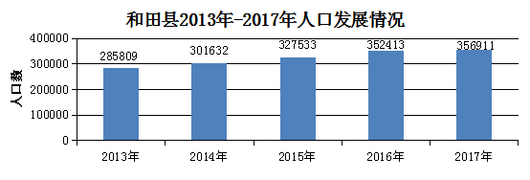
据县公安局统计，年末全县户籍总人口35.69万人，比上年末增加4498人，同比增长1.3%（其中：男性18.14万人，女性17.55万人）。其中：农业人口34.22万人，同比增长1.3%，非农业人口1.47万人，同比减少0.43%。汉族0.22万人，同比减少1.1%，维吾尔族35.44万人，同比增长1.3%，其他少数民族0.04万人。
据城乡一体化住户调查，预计全年和田县城镇居民人均可支配收入26652元，同比增长8.7%。农牧民人均纯收入8148.32元，增长11.0%。
十二、劳动就业和社会保障
年末全县从业人员达14004人，比上年增加858人，同比增长6.5%，从业人员工资总额8.57亿元，同比增长5.8%，从业人员年平均工资64568元，同比增长2.5%（其中：在岗职工年平均工资69603元，同比增长10.4%）。
从行业分布来看：第一产业年末从业人员110人；第二产业年末从业人员278人；第三产业年末从业人员13616人。
全县实现就业再就业2644人，完成年度任务的101.69%；累计转移农村劳动力82130人次，本地区内转移44170人次，疆内转移32078人次（六个一批转移就业2560人），疆外转移5882人次（其中劳务经纪人带动务工经商3392人），政府有组织转移到内地企业就业76人，劳务派遣机构组织转移就业540人；劳务创收3.58亿元，同比增长9.8%；农牧民人均劳务收入4370.9元，同比增长281.6%。
全年全县“七项”保险累计参保人数达21.37万人，其中：参加基本养老保险14248人，参加城镇职工基本医疗保险12491人，参保率为100%；城镇居民基本医疗保险7480人，参保率为100%；失业保险参保人数达7914人，参保率为98%；工伤保险参保人数8340人，参保率为98%；生育保险参保人数9155人，参保率为100%；城乡居民社会养老保险参保人数达154044人，参保率为100%；基本实现社会养老保险城乡全覆盖。

注： 1.本公报中数据均为初步统计数。
2.地区生产总值、各产业增加值绝对数按现价计算，增长速度按不变价格计算。规模以上工业是指年主营业务收入（产品销售收入）500万元以上的工业法人企业。
3.2017年末人口数为公安部门户籍人口数。
4.旅游、招商引资、金融保险、教育、文化、卫生、体育、环境等方面数据为有关部门提供。
5.核算数据以地区年鉴反馈数据为准。

和田县统计局
二○一八年七月二十日

